

RELATÓRIO DE ATIVIDADES

CONTROLADORIA GERAL DO
MUNICÍPIO DE NITERÓI

2018

Sumário
- ATIVIDADES DESENVOLVIDAS EM 2018 3
  - AUDITORIA 3
  - CONTROLADORIA (PREVENÇÃO) 5
ANÁLISE PROCESSUAL 6
APOIO AO CONTROLE EXTERNO 7
INTEGRIDADE 8
RISCO E MATURIDADE 13
- EVENTOS 14
- CURSOS 17
- PLANEJAMENTO ESTRATÉGICO 19
- METAS 2018 20
- EQUIPE CGM 2018 22

- ATIVIDADES DESENVOLVIDAS EM 2018
  - AUDITORIA

O QUE FAZ?
Tem por finalidade avaliar os controles internos administrativos dos órgãos e entidades jurisdicionados, examinar a legalidade, a legitimidade, e avaliar os resultados da gestão contábil, financeira, orçamentária, operacional e patrimonial quanto à economicidade, eficiência, eficácia, e efetividade, bem como da aplicação de recursos públicos por pessoas físicas ou jurídicas.

Em 2018...

- Emitiu Certificado de Auditoria quanto às contas de gestão anuais dos gestores e dos responsáveis pelos setores de Patrimônio, Almoxarifado e Tesouraria;
- Emitiu Certificado de Auditoria quanto à conta de governo, apontando quais as medidas adotadas quanto à conta do exercício anterior;
- Analisou as determinações e recomendações quanto às contas de governo;
- Elaborou Plano de Auditorias contratuais, contábeis, financeiras, patrimoniais e orçamentárias;
- Emitiu Relatório do Controle Interno na conta de governo;
- Deu suporte Contábil e Orçamentário na elaboração de resposta da prestação de contas do Governo – ano 2017;
- Editou Decreto N°13.143/2018 – Dispõe sobre a obrigatoriedade da publicidade da declaração de bens dos secretários e dirigentes da Administração Pública Municipal.
- Executou as auditorias em si, nos eixos: contratual, contabilidade, patrimônio, almoxarifado e financeiro (tesouraria).

EM NÚMEROS
1
PRESTAÇÃO DE CONTAS DE GOVERNO
PRESTAÇÃO DE CONTAS DE GESTÃO
45

Entre as principais atividades de PRESTAÇÕES DE CONTAS, destacam-se: Análise de Prestação de Contas com base na Deliberação TCE/RJ 200/96 (revogada e substituída pela Deliberação 277/17 de 24/08/17), emissão de relatórios e certificados de Auditorias, acompanhamento das tomadas de contas determinadas pelo TCE-RJ, atendimento à Deliberação 285/2018.

9
AUDITORIAS

Buscou-se, em AUDITORIAS, verificar a adequação dos procedimentos implementados pelos órgãos/entidades responsáveis pela execução, focando-se primordialmente, os aspectos de legalidade, eficiência e economicidade.

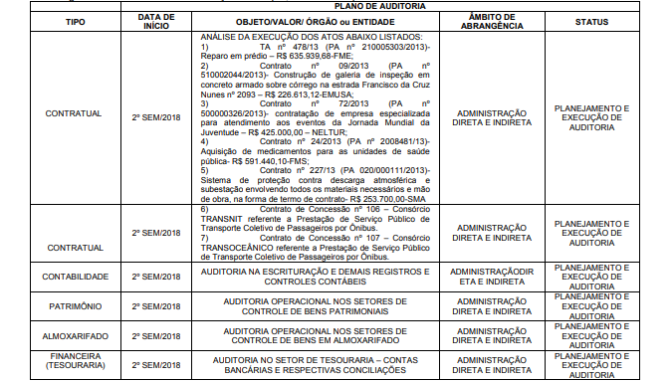Foram realizadas Auditorias nos eixos contratual, contabilidade, patrimônio, almoxarifado e financeiro (tesouraria), nos quais foram apresentados achados, com suas respectivas recomendações.
  - CONTROLADORIA (PREVENÇÃO)

O QUE FAZ?
É a função do controle interno que tem por finalidade orientar e acompanhar a gestão governamental, para subsidiar a tomada de decisões a partir da geração de informações, de maneira a garantir a melhoria contínua da qualidade do gasto público.

Em 2018...

- Atestou previamente a conformidade quanto à legalidade, economicidade e moralidade dos processos administrativos;
- Analisou face as recomendações específicas dos órgãos de Controle Externo;
- Elaborou Minutas de Decretos (MROSC - Marco Regulatório das Organizações da Sociedade Civil, UCI’s - Unidades de Controle Interno, Ouvidoria e Ordem cronológica de pagamentos);
- Fiscalizou - SIGFIS;
- Atendeu as auditorias do TCE-RJ;
- Atendeu a comunicações, notificações e ciências do TCE-RJ;
- Aderiu ao Pacto - Transparência, Integridade e Participação Social junto ao Ministério da Transparência e Controladoria Geral da União – CGU;
- Aderiu ao sistema Sircad;
- Iniciou a elaboração do Manual da CGM;
- Monitorou o equilíbrio das contas públicas, com identificação de risco do descumprimento da LRF;
- Organizou Jornadas Técnicas, de Educação Cidadã e Gerencial;
- Incrementou a transparência;
- Identificou fragilidades de controle ;
- Identificou riscos de fraude e corrupção.

EM NÚMEROS

Núcleo: ANÁLISE PROCESSUAL
Consiste na verificação prévia da regularidade dos processos de contratação de serviços, obras, aquisição de material, dentre outros, de caráter similar.

ÓRGÃO | QTDE
SEMUG | 10
SEOP | 36
SEPLAG | 29
SEXEC | 49
SMA | 160
SMARHS | 3
SMDC | 3
SMEL | 9
SMF | 23
SMHRF | 5
SMI | 3
SMU | 19
TOTAL | 1568

ÓRGÃO | QTDE
ADM. REGIONAL | 1
CLIN | 56
EMUSA | 319
FAN | 58
FME | 141
FMS | 273
NELTUR | 13
NITPREV | 146
NITTRANS | 67
PGM | 76
SASDH | 40
SECONSER | 27
SEDEN | 2

ADIANTAMENTO
JAN | FEV | MAR | ABR | MAI | JUN | JUL | AGO | SET | TOTAL
12 | 9 | 3 | 4 | 9 | 5 | 14 | 8 | 15 | 79
0 | 0 | 1 | 2 | 3 | 3 | 10 | 5 | 8 | 32

Pedidos
Prestação de Contas

AJUDA DE CUSTOS
JAN | FEV | MAR | ABR | MAI | JUN | JUL | AGO | SET | TOTAL
7 | 23 | 23 | 32 | 18 | 12 | 44 | 15 | 25 | 199
0 | 8 | 2 | 10 | 5 | 3 | 43 | 15 | 9 | 95

Pedidos
Prestação de Contas
A partir de setembro de 2018, a análise de concessões e as prestações de contas de Ajuda de Custos e Adiantamentos deixaram de ser atribuição do órgão central de controle interno.

ATENÇÃO!

EM NÚMEROS

Núcleo: APOIO AO CONTROLE EXTERNO

Entre as principais atividades deste núcleo, destacam-se: o atendimento tempestivo às determinações oriundas dos órgãos de controle externo – TCE/RJ e MP/RJ, elaboração de defesas e minutas e acompanhamento de auditorias realizadas pela corte de Contas do Estado do RJ.

INQUÉRITOS DO MP | 16
AUDITORIAS | 30
PROCESSOS | 125
TOTAL | 171

Núcleo: INTEGRIDADE
Este núcleo é responsável, primordialmente, por gerenciar projetos que possam mitigar o risco da administração pública, além de fomentar a participação cidadã, o controle social e a transparência do município de Niterói.

_______________________________________________________________JANEIRO
1ª JORNADA TÉCNICA


A Controladoria Geral do Município realizou em 30/01/18 a 1ª Jornada Técnica da CGM-Niterói, no Reserva Cultural. O evento capacitou cerca de 200 servidores que exercem a função de fiscal de execução de contratos administrativos, tendo como base o Decreto Municipal 11.950/15.
Esse foi o primeiro evento de capacitação da CGM visando o fortalecimento do controle interno da administração pública.

_________________________________________________________________JUNHO
ADESÃO AO PACTO – TRANSPARÊNCIA, INTEGRIDADE E PARTICIPAÇÃO SOCIAL JUNTO AO MINISTÉRIO DA TRANSPARÊNCIA E CONTROLADORIA GERAL DA UNIÃO - CGU
Em 13/06/18, Niterói foi o único município do Estado do Rio de Janeiro e um dos 10 selecionados de todo o país a assinar o Pacto - Transparência, Integridade e Participação Social com o Ministério da Transparência e Controladoria Geral da União (CGU). O programa tem como objetivo implementar ações locais que fortaleçam a gestão, sobretudo a capacidade de detecção e prevenção da corrupção.

A CGM-Niterói, em parceria com toda Prefeitura do Município de Niterói, executará as 19 ações relacionadas à Transparência (ações que fomentem a facilidade de acesso às informações, à abrangência e atualização das informações e ao monitoramento da Lei de Acesso à Informação), Integridade (ações que fomentem o fortalecimento da controladoria no município, o planejamento, a ética e integridade no município) e Participação Social (ações que fomentem a participação ativa da comunidade, o controle social, a educação cidadã e a comunicação com a sociedade) com previsão de realização até dezembro de 2018.
Tabela de Evolução do Plano de Ações do
Pacto de Transparência, Integridade e Participação Social

DATA DE CORTE: DEZ/18

______________________________________________________________OUTUBRO
1ª JORNADA DE EDUCAÇÃO CIDADÃ
A realização desta é parte integrante do planejamento estratégico da CGM-Niterói e constitui um de seus valores, qual seja, o de educar.

O principal objetivo é incutir no público infanto-juvenil noções de ética, democracia, cidadania, participação social, autoestima, diversidade, inclusão social, solidariedade, entre outros.
Para esta primeira Jornada, firmamos parceria com a Controladoria Geral da União e aplicamos em sala de aula, para um público de cerca de 150 alunos, com idades que variam entre 10 e 13 anos, o projeto “Um por Todos e Todos por Um! Pela ética e cidadania”, elaborado por Maurício de Souza, no qual a turma da Mônica, de forma didática e lúdica, apresenta os conceitos objetivados.

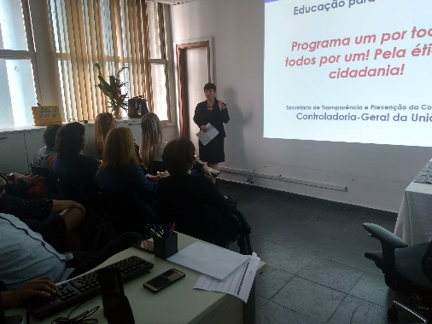

Durante a jornada, foi oferecido pela CGU, através da auditora Maria Cláudia Rio Branco, treinamento para os diretores das escolas participantes.

_____________________________________________________________DEZEMBRO
1ª JORNADA CGM-NITERÓI
No dia 07/12/18 realizamos a Jornada CGM-Niterói em comemoração ao Dia Internacional Contra a Corrupção, no auditório do Caminho Niemeyer.
A iniciativa da Controladoria Geral do Município, em parceria com a Procuradoria Geral, no âmbito do Pacto de Transparência, Integridade e Participação Social firmado com a CGU, apresentou o balanço de realizações nas áreas de controle e transparência, bem como o modelo da CGM a ser implementado a partir de 2019. Além disso, a PGM apresentou um resumo das instruções normativas a serem editadas e convidados do TCM-RJ, Corregedoria Geral do Estado, CGU e Ministério Público, apresentaram orientações aos gestores sobre temáticas relacionadas ao controle interno.
A plateia, formada por secretários e servidores da PMN, ainda assistiu a uma palestra do professor e historiador Dr. Leandro Karnal sobre o tema ética, combate à corrupção e democracia.
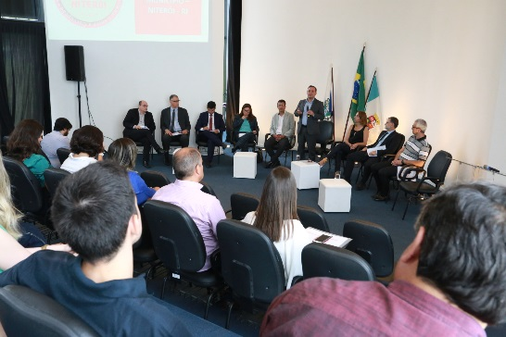
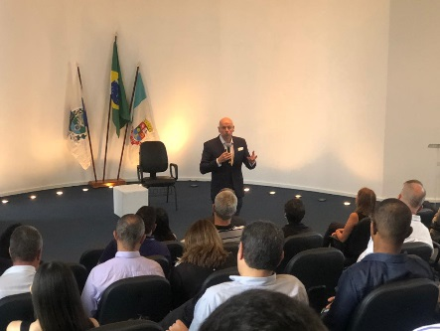
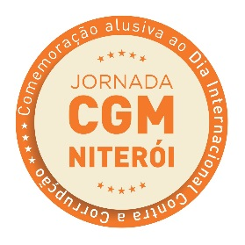

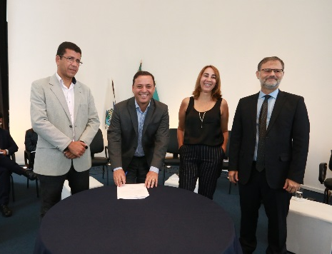
Durante o evento, foi assinado o Decreto que torna obrigatória a apresentação da declaração de bens pelos dirigentes da Prefeitura, e anunciada a realização de uma auditoria patrimonial a ser iniciada em 2019 pela Controladoria Geral do Município, nas declarações de IRPF.

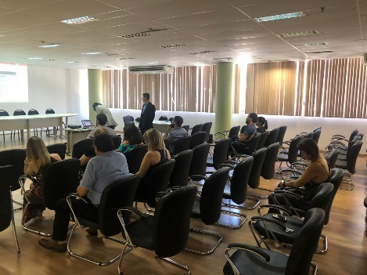
ADESÃO AO SIRCAD
A Prefeitura de Niterói associou-se ao SIRCAD - Sistema Integrado de Registro do CEIS e CNEP em cumprimento às determinações contidas no Art. 22 parágrafo 1º e 3º da lei 12.846/2013 (Lei Anticorrupção).
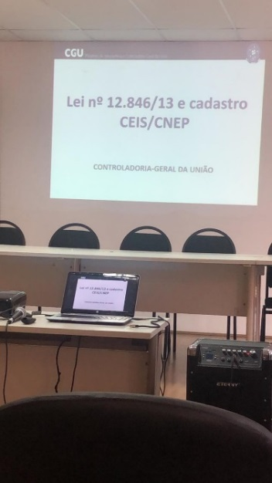
Os Cadastros Nacionais de Empresas Inidôneas e Empresas Punidas tem como principal objetivo instrumentalizar a publicação dos dados dessas sanções nos cadastros CEIS (Cadastro Nacional de Empresas Inidôneas e Suspensas) e CNEP (Cadastro Nacional das Empresas Punidas) no Portal da Transparência do Ministério da Transparência e Controladoria Geral da União. O acesso ao Sistema é feito de forma restrita pelos entes públicos para que seja preservada a fidedignidade dos dados registrados.
No mês de dezembro, ocorreu, em parceria com a Controladoria Geral da União - CGU, o treinamento para os gestores de contratos e responsáveis pela alimentação/consulta do SIRCAD.

ADESÃO AO E-OUV
A prefeitura de Niterói aderiu ao Programa de Fortalecimento das Ouvidorias – PROFORT, que visa auxiliar a implementação e desenvolvimento de Ouvidorias Públicas. Seu objetivo é aperfeiçoar a gestão de processos e a atuação integrada das ouvidorias, com o intercâmbio de informações, incentivo ao uso de tecnologia e promoção de ações de capacitação.
O PROFORT oferece, dentre outros produtos, o e-OUV Municípios, desenvolvido pelo Ministério da Transparência e Controladoria-Geral da União – CGU, que tem como gestora na cidade de Niterói a Controladoria Geral do Município.
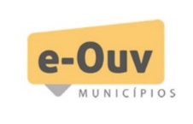
O e-OUV é um canal para o cidadão apresentar sugestões, elogios, solicitações, reclamações e denúncias, sendo uma espécie de “ponte” entre a população e a Administração Pública. A ouvidoria recebe as manifestações, analisa, orienta e encaminha às áreas responsáveis pelo tratamento ou apuração do caso. A partir das informações trazidas, a ouvidoria pode identificar melhorias, propor mudanças, assim como apontar situações irregulares no órgão ou entidade.

Assim, foi oferecido pela CGU, no dia 13 de dezembro, treinamento sobre o funcionamento do sistema e-OUV Municípios para os servidores que serão responsáveis pelas atividades de Ouvidoria.

É importante ressaltar que a migração das atividades de Ouvidoria para a CGM ainda não ocorreu.

TRANSPARÊNCIA

Consiste no atendimento aos pedidos de acesso à informação dos solicitantes, divulgação da Prestação de Contas, RREO, RGF, LOA, LDO e PPA no Portal da Transparência, monitoramento da divulgação no Portal de Transparência das licitações e contratos, folhas de pagamento, despesa e receita, dentre outros, de caráter similar.

Pedidos de acesso à informação

JAN | FEV | MAR | ABR | MAI | JUN | JUL | AGO | SET | TOTAL
17 | 18 | 29 | 29 | 34 | 34 | 41 | 44 | 28 | 274

A partir de setembro de 2018, a execução da Transparência deixou de ser atribuição do órgão central de controle interno.

ATENÇÃO!

Núcleo: RISCO E MATURIDADE

- Acompanhamento do cumprimento dos limites legais

- Receita de impostos e transferências constitucionais:
25% na manutenção de desenvolvimento do ensino
15% em ações e serviços públicos de Saúde
Verificados os valores atingidos, ficaram, respectivamente, em 26,4% e 18,6% no 6º bimestre de 2018.

- Receita corrente líquida:
54% despesas com pessoal
16% operação de crédito
120% dívida consolidada
Verificados os valores atingidos, ficaram, respectivamente, em 34,44%, 2,53% e 0% no 3º quadrimestre de 2018

- Monitoramento do equilíbrio das contas públicas, com identificação de risco do descumprimento da LRF

- EVENTOS
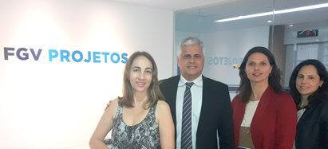
A lei Nº 3305 de 19 de julho de 2017, que criou a CGM-Niterói, também criou a estruturação do Quadro dos Profissionais de Gestão Governamental - QPGG, composto por 10 (dez) cargos de Auditor Municipal de Controle Interno e de 20 (vinte) cargos de Analista de Políticas Públicas e Gestão Governamental, de provimento efetivo.
A contratação estava atrelada ao concurso público que teve edital lançado em 12/01/2018 e realização de provas no dia 06/05/2018 pela FGV.
JANEIRO

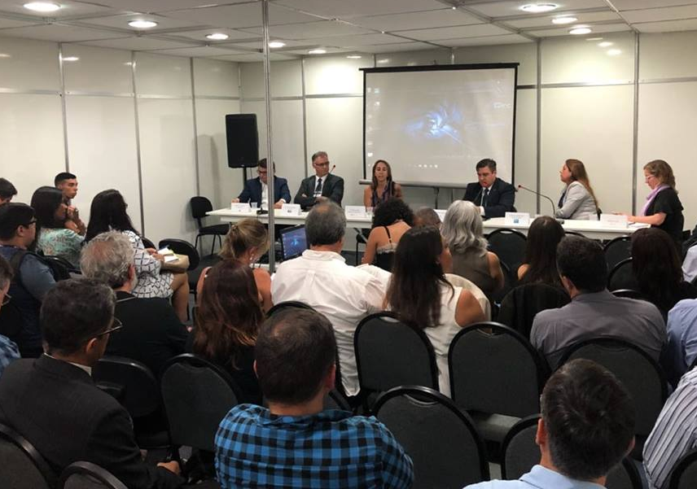
MAIO
A CGM-Niterói, em parceria com o Conselho Nacional de Controle Interno (CONACI) organizou o painel "Transparência como instrumento de cidadania, governança e combate à corrupção", que ocorreu no dia 09/05/2018 durante a 73ª Reunião Geral da Frente Nacional dos Prefeitos (FNP) na cidade de Niterói.
Nessa mesa de debates destinada a Secretários e Gestores Públicos estavam Álvaro Fakredin (Presidente do Conselho Nacional de Controle Interno – CONACI e Titular da CAGE-RS), Cristiane Mara Rodrigues Marcelino (Controladora-Geral do Município de Niterói), Marcelo Paluma Ambrózio (Coordenador do Núcleo de Ação e Prevenção da CGU/RJ), Rui Cesar dos Santos Chagas (Auditor-Geral do Estado do Rio de Janeiro), Márcia Andréa dos Santos Peres (Controladora-Geral do Município do Rio de Janeiro) e Daniely Votto (Gerente de Governança Urbana da WRI-Brasil).

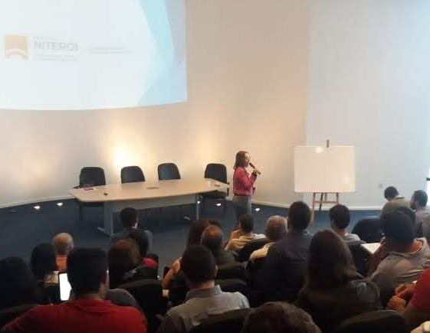
Ocorreu o 1º curso de formação para o cargo de Auditor de Controle Interno do município de Niterói.
Na abertura, a controladora Cristiane Mara Rodrigues Marcelino palestrou sobre a estruturação do controle interno na cidade de Niterói, bem como sobre as atividades realizadas pela CGM.
AGOSTO

AGOSTO
O dia 13 de agosto foi marcado pela nossa instalação física na nova sede, que se localiza no prédio da Rodoviária Governador Roberto Silveira, na Praça Fonseca Ramos, s/n, 4º andar – Centro – Niterói.


Nos dias 30 e 31 de agosto foi realizada a 28ª Reunião Técnica do CONACI - Conselho Nacional de Controle Interno, em Macapá/AP, na qual foi aprovada a associação da Controladoria Geral do Município de Niterói como membro.
Conforme o Estatuto do Conselho, os membros titulares com direito a voto são "os representantes dos órgãos de controle interno dos Estados, do Distrito Federal, dos Municípios-Sede das Capitais dos Estados e da União" (parágrafo único, art. 1º).
O ingresso da CGM-Niterói como membro associado, dá direito a voz nos eventos oficiais (especialmente nas Reuniões Técnicas) e em outras atividades do Conselho.

AGOSTO

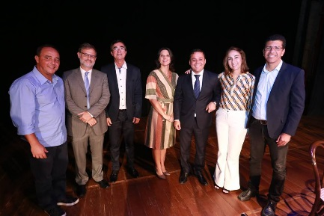
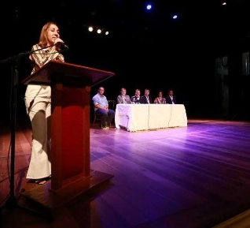

OUTUBRO
No dia 12 de outubro foi publicado no Diário Oficial do Município a homologação do resultado final do Concurso Público para Analista de Políticas Públicas e Gestão Governamental e Auditor Municipal de Controle Interno. Em 17/10 foram publicadas as nomeações e a posse dos primeiros aprovados iniciou-se em 22/10/18.
Assim, foi possível a realização da cerimônia de posse no Teatro Municipal e, com a posse dos aprovados, ficou criada efetivamente a Controladoria Geral do Município de Niterói.

A CGM-Niterói esteve presente no 12º EOCIM-RJ que ocorreu no dia 09/11/2018, em Petrópolis. Com o objetivo de promover espaço para discussão de temas que possam contribuir para a melhoria dos trabalhos do controle, realização de parcerias com organizações afetas ao Controle Municipal e intercâmbio de experiências, foram discutidas a importância do Controle Interno e experiências práticas.
NOVEMBRO

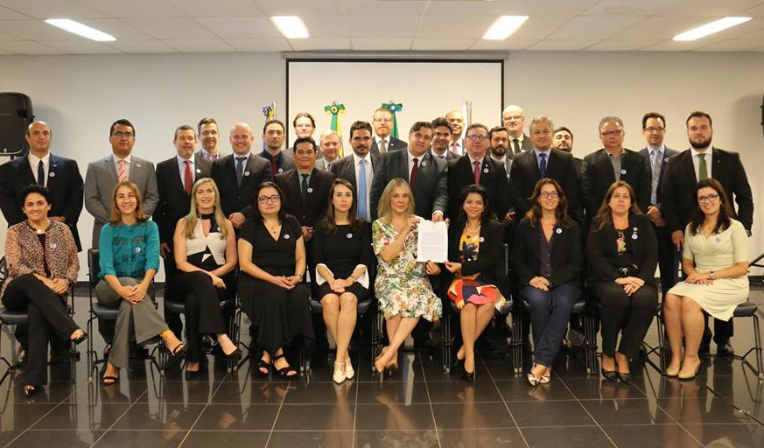
A Prefeitura Municipal de Niterói, representada pela Controladora Geral do Município Cristiane Mara Rodrigues Marcelino, se fez presente na 29ª Reunião Técnica do CONACI.
DEZEMBRO

- CURSOS

Os servidores da Controladoria Geral do Município de Niterói estão em constante aprimoramento profissional e atualização de conteúdo para oferecermos um melhor serviço público. Assim, no ano de 2018, tivemos participação em diversos cursos, seminários e palestras, conforme demonstrado abaixo:

- PLANEJAMENTO ESTRATÉGICO

MISSÃO VALORES
Promover o controle das ações de governo, de forma a garantir uma gestão pública responsável, com o devido auxílio ao Controle Externo.
- Parceria/Integração
- Credibilidade
- Diálogo/Abertura
- Competência
- Comprometimento
- Independência
- Cogência

- Integridade
- Ética
- Coerência
- Profissionalismo
- Transparência
- Conformidade
- Unidade
- Imparcialidade

VISÃO
Niterói com um Sistema de Controle Interno fortalecido e abrangente.

AMPLITUDE DO CONTROLE SOCIAL
SEGURANÇA JURÍDICA
SEGURANÇA JURÍDICA
ADMINISTRAÇÃO ÍNTEGRA E TRANSPARENTE
POLÍTICAS PÚBLICAS EFICAZES E SUSTENTÁVEIS
AMPLITUDE DO CONTROLE SOCIAL
SOCIEDADE

INFORMAÇÕES FIDEDIGNAS PARA TOMADA DE DECISÕES
PROCESSOS CONFORMES, ÉTICOS, EFICIENTES, TRANSPARENTES E ECONÔMICOS
REDE DE CONTROLE INTERNO FORTALECIDA (UCIs, AUDITORIAS, EDUCAÇÃO)
APOIO TEMPESTIVO AO CONTROLE EXTERNO
GOVERNO

IMPLEMENTAR TERMOS DE REQUISISTOS MÍNIMOS LEGAIS, DE FORMA A APRIMORAR A ANÁLISE PREVENTIVA DOS PROCESSOS LICITATÓRIOS
MIGRAR A CORREIÇÃO E OUVIDORIA
ENTREGAS
IMPLEMENTAR MEDIDAS DE COMBATE À CORRUPÇÃO
ELABORAR MATRIZ DE RISCO
NORMATIZAR PROCESSOS
IMPLANTAR A CGM
IMPLEMENTAR AÇÕES DO PACTO DE INTEGRIDADE FIRMADO COM A CGU
ADEQUAR PROCEDIMENTOS QUANTO AS NOVAS DELIBERAÇÕES DO TCE (EM ESPECIAL Nº 277, 279, 280, 281 e 293)
FORTALECER E DAR AMPLITUDE AO SISTEMA DE CONTROLE INTERNO DE NITERÓI, DE FORMA HARMÔNICA
ELABORAR PLANO DE AUDITORIA ANUAL CONTEMPLANDO AS DIVERSAS FASES DE AUDITORIA

COMEMORAR ANUALMENTE O DIA INTERNACIONAL COMBATE A CORRUPÇÃO
ELABORAR O MANUAL DE PROCESSOS
REALIZAÇÃO DE JORNADAS TÉCNICAS, GERENCIAIS E DE EDUCAÇÃO CIDADÃ
CAPACITAR RECURSOS HUMANOS
MAPEAR FLUXO DE PROCESSOS
MELHORAR AS AVALIAÇÕES DO PROJETO EDIFICANDO O CONTROLE INTERNO DO MP
REALIZAÇÃO DE EVENTO DO CONACI EM NITERÓI
DAR TRANSPARÊNCIA ÀS AÇÕES DA CGM ATRAVÉS DA REDE SOCIAL, INFORMES E PORTAL DA TRANSPARÊNCIA
POSSE AUDITORES CONTROLE INTERNO
IMPLEMENTAR CARTA DE RECOMENDAÇÃO DA CGM
ORIENTAÇÃO TÉCNICA E NORMATIVA
ANALISAR CONTROLE DE CUSTOS E RESULTADOS DE PROGRAMAS DE GOVERNO
CONTRIBUIR COM A DISSEMINAÇÃO DAS PRÁTICAS DE CONTROLE NA ADM. PÚBLICA
EDITAR O REGIMENTO INTERNO
ELABORAR RELATÓRIO DE CONTROLE INTERNO ANUAL
CRIAÇÃO DO FUNDO DE CONTROLE INTERNO

- METAS 2018

- EQUIPE CGM (CORTE: DEZ/2018)

Cristiane Mara Rodrigues Marcelino
Controladora Geral

Alexandre Braga Nespoli
Ana Carolina de Almeida Cavalcanti
Beverly Maria Coutinho da Motta
Bruna Alves Ribeiro
Caio César Grilo Oliveira
Carolina da Silva Bandeira Pinheiro
Celso Alves Oliveira
Douglas Mendonça Ramos
Fábio de Oliveira Espíndola
Gabriel Azevedo Fioretti
Gabriel de Mello Sampaio
Joelma Maria da Silva
Jorge Gonçalves Fonseca
José Natal Comin
Juliana Abrantes Viana Brandão
Julio César Santos de Oliveira
Luana Cristina Viegas Gravano
Lucas Henriques Coelho
Nagylla de Salles Teixeira Neta
Natália Moura Felizardo
Pamella Quevedo Magalhães
Paulo Marcelo Alves Fernandes
Rafael Garcia Silva de Mattos
Rebecca Kohn Duarte Ribeiro
Roberta do Rego Barros Marques
Samua Bráz Pimentel
Tânia Mara da Veiga Mutschaewski
Tathiana Moreira Barroso
Yngrid Lohaine Cardoso da Silva

